Государственное бюджетное профессиональное образовательное учреждение
«Нижегородский радиотехнический колледж»

ОП.04 Основы алгоритмизации и программирования

ОТЧЁТ
по лабораторной работе № 1

Тема «Составление алгоритмов и программ обработки простых типов данных»

Выполнил: Проверил:
обучающийся группы 2ИСиП-19-1 Преподаватель
Мамонов Антон Калентьева Е.В.

Нижний Новгород
2020г.

Вариант 2.
1. Дано натуральное число. Найти произведение цифр этого числа. Определить: верно ли, что в этом числе нет цифры А. (А ввести с клавиатуры).
2. Из данного натурального числа удалить все цифры А (А вводится с клавиатуры).

Задание 1.
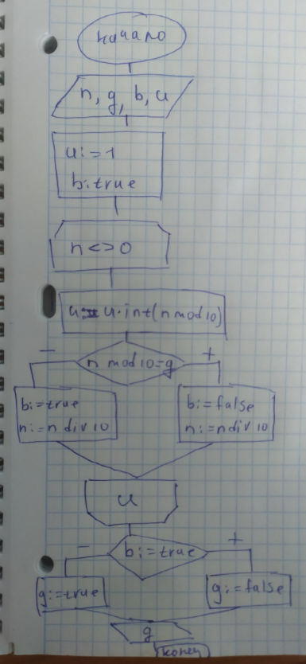

program var2_zad1;
var n:longint; g:real; b:boolean; u:real; //n-наше число; u-произведение, g-есть/нет, b-ложь или правда
begin
readln(n); //вводим наше число
readln(g); //вводим цифру на проверку
u:=1;
b:=true;
while n<>0 Do //пока n не равно нулю,будет выполнятья цикл
begin
u:=u*int(n mod 10); //ооставляем остаток от деления на 10 и округляем его, потом умножаем на u
if n mod 10=g then b:=false; //если остаток от деления на 10 равен цифре проверки, тогда b принимает значения false
n:=n div 10; //убираем остаток от деления на 10
end;
writeln(u); //выводим полученное произведение
if b then writeln('net ',g) else writeln('est ',g);
//если b не изменило значение и осталось true, то цифры нет, иначе цифра есть
readln;
end.

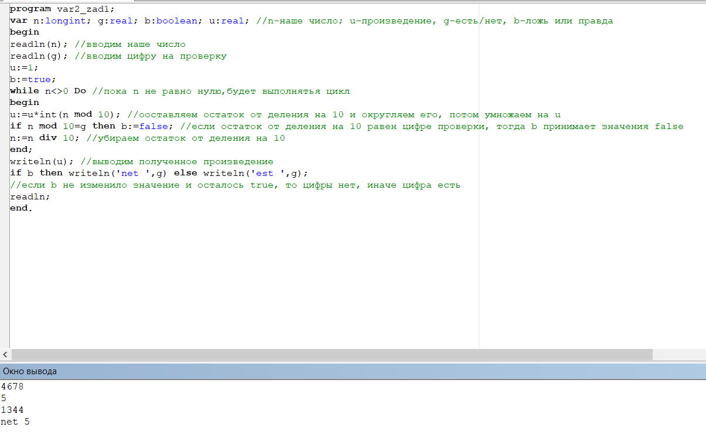
Задание 2
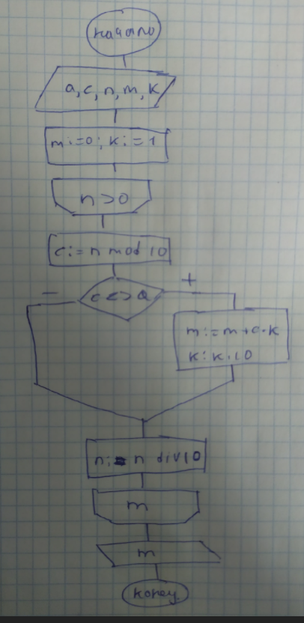
program var2_zad2;
var a,c,n,m,k:longint; //a-какую цифру удалить, c-принимает значения цифры по мере уменьшения числа
//n-само число, m-итоговый рузультат, k-переменная для вычислений
begin
readln(n); //вводим наше число
readln(a); //вводим цифру, какую нужно удалить
m:=0;
k:=1;
while n>0 do //пока n>0 будет продолжаться цикл
begin
c:=n mod 10; //c принимает занчени остатка от деления n
if c<>a then //если c не равно a, тогда условие выполнится
begin
m:=m+c*k; //вычичление итогового числа путем умножения
k:=k*10; //увеличиваем разрядность k
end;
n:=n div 10; //отбрасываем остаток от деления на 10
end;
writeln(m); //выводим итоговый результат
readln ;
end.

